Laminat: Natürlicher Look in neuer Perfektion
Dekor- und Ausstattungsvielfalt für Individualisten

Auch in Zeiten schnell wechselnder Designströmungen bedient das breite Laminatboden-Angebot den Wunsch der Kunden nach Individualität. Die kreativen Möglichkeiten von Laminatböden sind faszinierend groß. Und mit jeder neuen Kollektion werden die Produkte nicht nur optisch, sondern ebenso in ihrer technischen Ausstattung weiter entwickelt. Die im EPLF e.V. organisierten, europäischen Laminatboden-Hersteller und deren Zulieferer beweisen zur Domotex 2015 in Hannover erneut ihre Rolle als Taktgeber für die internationalen Bodenmärkte.
„Shabby Chic“, „Vintage“ oder „Scandinavian Style“ heißen 2015 die großen Einrichtungstrends der internationalen Märkte. In der Innenraumgestaltung sind Ursprünglichkeit, Klarheit und Natürlichkeit gefragt – die europäischen Hersteller sind mit ihrem aktuellen Laminatboden-Design bereits bestens darauf eingestellt. Dank modernster Druck- und Veredelungstechniken zeigen die Dielen ein perfektes Zusammenspiel von Dekor und Struktur. Schärfere Druckbilder mit einem besonderen dreidimensionalen Effekt lassen die Dekore mit ihren naturgetreuen Maserungen noch authentischer und farbbrillanter wirken. Ob gebürstet, geschliffen oder sägerau – immer sind die Oberflächenstrukturen deutlich fühlbar ausgearbeitet. Die Holz-Optiken präsentieren sich beim Laminat insgesamt ruhiger und zurückhaltender als in den Vorjahren: Risse und Äste werden in der Oberfläche etwas weniger stark ausgeprägt. Das Finish reicht von „hochglänzend“ über „seidenmatt“ bis zu Matt-Glanzeffekten im Stil geölter Holzböden. Bei den Steindekoren werden authentisch nachempfundene Oberflächen mit hochwertigen Keramik-Strukturen, Mattglanz- oder Steinporen-Optik angeboten.
Die vielseitigen Eiche-Dekore dominieren weiterhin das internationale Laminat-Angebot. Aber auch hochwertig und natürlich gestaltete Holzdekore wie Bergulme, Esche, Fichte, Lärche, Nussbaum oder Pinie verzeichnen Zuwächse in der Käufergunst. In ihrer Farbigkeit tendieren die Holzoptiken derzeit eher zu den helleren Naturtönen in Greige, Hellbeige, Creme, warmen Hellgrau-Tönen oder auch matter Weißfärbung.
Superlange Dielenformate und effektvolle Mehrstab-Böden
Den Trend zum offenen Wohnen bedienen die beliebten Landhausdielen mit noch mehr Auswahl bei den extralangen und
-breiten Formaten. Sie erzeugen eine großzügige Raumwirkung und ergeben ein schönes Bodenbild, denn Farben und Strukturen der authentischen Holzdekore kommen hier besonders gut zur Geltung. Selbst bei den superlangen 1-Stab-Dielen von zwei Metern und mehr gibt es keine störende Dekorwiederholung. Die Böden sehen Diele für Diele wie natürlich gewachsen aus. Mit Hilfe intelligenter Klick-Systeme lassen sich auch die XXL-Dielen schnell und komfortabel verlegen.
Im Mehrstab-Segment haben die europäischen Hersteller in Anlehnung an traditionelle Verlegemuster sehr effektvolle und elegante Laminatboden-Designs entwickelt. Sie spielen kreativ mit den geometrischen, dekorativen Möglichkeiten des klassischen Tafelparketts in moderner Interpretation, so zum Beispiel als optisches „Material-Mix“, bei dem klassische Holz- und edle Steindekore kombiniert werden.
Spezielle Dielen-Ausführungen erweitern das Kollektionsangebot der vielseitigen Laminatböden: Feuchtigkeitsabweisende Oberflächen zur Nutzung in Küchen und Bädern sind ebenso erhältlich wie besonders rutschhemmende Oberflächen für den Einsatz in Eingangs- oder Arbeitsbereichen. – Mit geprüfter Qualität und zukunftsweisenden Innovationen sind die Laminatböden „made in Europe“ auch 2015 unangefochten Weltspitze.
www.eplf.com
Abbildungen
elnd1414_b1:
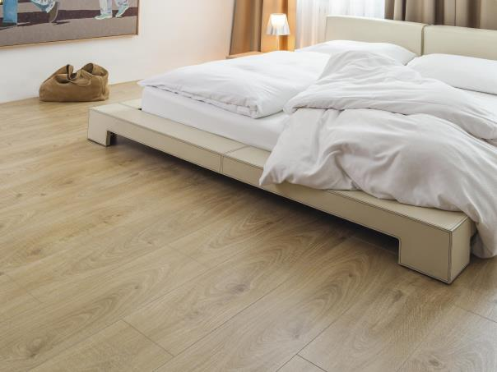
Die vielfältig inszenierten Eiche-Dekore werden auch 2015 den Laminatbodenmarkt dominieren. – Foto: Kaindl

elnd1414_b2:
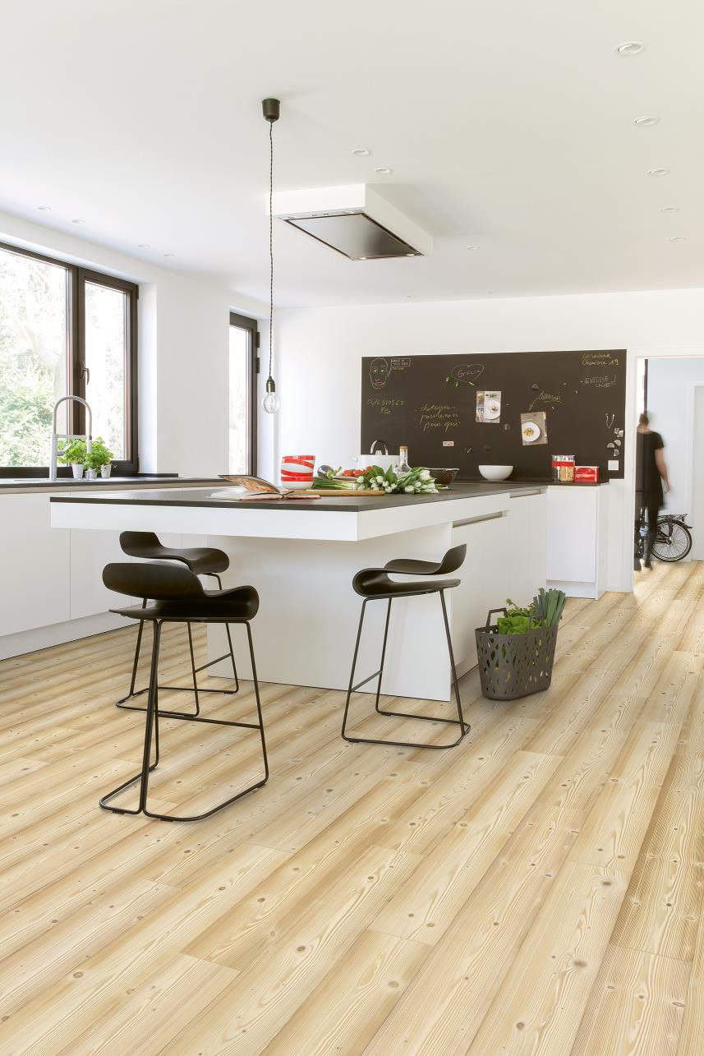
Laminatböden im XL-Format bedienen den Trend zum offenen Wohnen, hier Landhausdielen in natürlicher Nadelholz-Optik. – Foto: Unilin/Quickstep
elnd1414_b3:
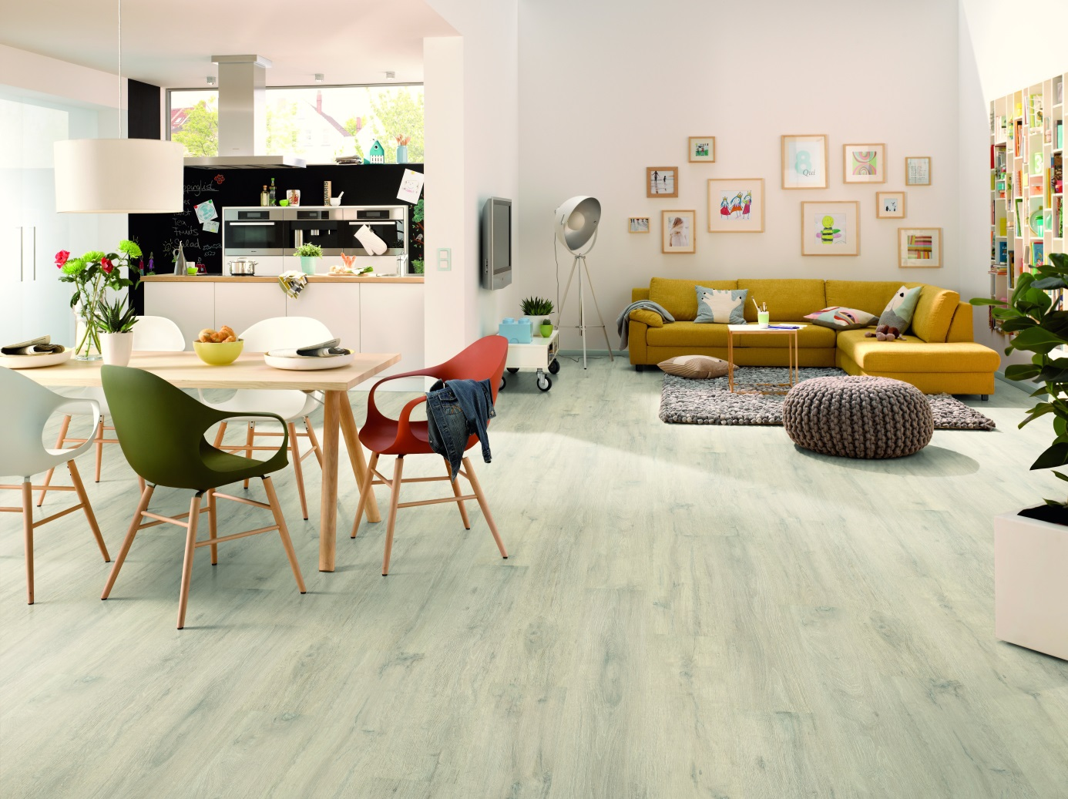
Helle Naturtöne in Greige, Hellgrau oder matter Weißfärbung werden immer beliebter. – Foto: Egger

elnd1414_b4:
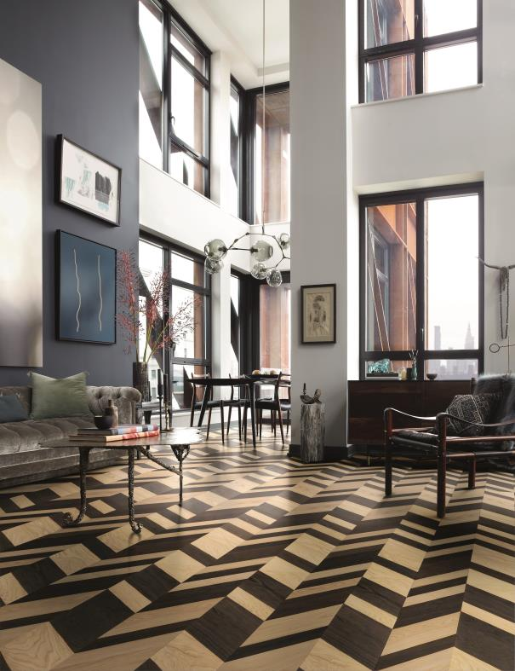
Die Laminatkollektionen zeigen Bodenklassiker wie Fischgrät in moderner, frischer Interpretation. – Foto: Parador

elnd1414_b5:
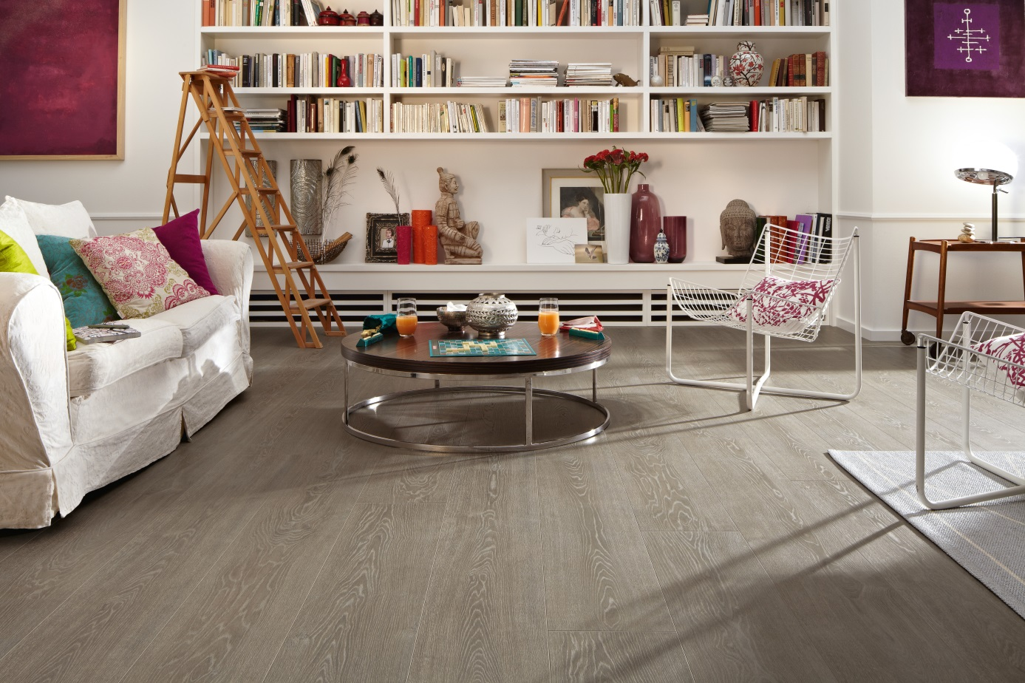
Ausgefeilte Drucktechniken sorgen für das perfekte Zusammenspiel von Dekor und Oberflächenstrukturen. – Foto: Meister

